Празник на цифрите

1.ПЕСЕН: (Звучи „Песен за цифрите и числото 10”, изп. Поли Рангелова)

2.УЧЕТЕЛ: -Мили първокласници, днес вие имате голям празник - Празник на цифрите.
До сега вие изучихте числата до 10, можете да събирате и изваждате с тях. Днес сме се
събрали да покажем на вашите родители, на нашите гости, че вие познавате цифрите и
можете да решавате задачи с числата до 10.

3.ВЛИЗА ,,МАТЕМАТИКАТА”
Добър ден, деца!
Познахте ли коя съм аз? Научих, че имате празник на цифрите. А те цифрите – са моите
деца. Ще ме приемете ли като ваш гост? Щастлива съм да чуя, какво сте научили до сега,
а накрая ще ви задам и аз няколко задачи.

4.УЧИТЕЛ: -Деца, вие изучихте цифрите от 1 до 10. Тези немирни войници, стройте ги
вие в редици!

5.ЕДИНИИЦА:- Тънка като борова иглица,
стройна като стръкче от пшеница,
горда като истинска царица
аз съм цифра първа – единица.
6.ДВОЙКА: - А пък аз съм цифра две.
Запомнете ме добре –
горе – кръгла като чашка,
долу – с къдрава опашка.
С нея преброяват всички
и крачета и ръчички
и ушички и очички.
7.ТРОЙКА: - Гледайте, деца добри,
как се пише цифра три:
запетайка слагам тука,
а под нея – крива кука.
8.Математиката: - Има приказка позната
,,Трима братя и ламята”
Но защо пък точно трима ?
Трима – приказка да има,
а четвърта е ламята.
Е, ламята не се смята.
9.ЧЕТВОРКА: - Щъркел шарен дългокрак
Пак подвил е тънък крак.
В тази поза мълчалива
сякаш е четворка жива.
О, дечица,погледнете
имам доста грозен вид,
но пък лесно мен ме пишат
като остър лакът свит.
10.ПЕТИЦА: - Аз съм цифричката пет
и красива съм наглед.
Имам весело перчемче
и издутичко коремче.
Но при писане – помнете:
От вратлето ме почнете.
11.ШЕСТИЦА: - Аз съм истинска шестица
и отлична хубавица.
Мене с панделки ме кичат
и ме чакат и обичат.
Щом се учите дечица
получавате шестица!
12.СЕДМИЦА: - Ето ме деца и мен
дълга съм като ръжен.
Имам само един крак
на седмицата съм знак.
Мен във зарчето ме няма,
Тъй като съм по-голяма
с единица от шестица.
Аз съм стройната седмица.
13.ОСМИЦА: - Аз осмица съм напета!
Две такива колелца,
дайте ми на мен деца.
Лекичко ще ги кръстосам
и ще стане цифра осем.
14.ДЕВЯТКА: - Аз съм девет - знайте всички!
Шарени деца и птички.
Погледнете, погледнете
и добре ме запомнете -
не приличам ли дечица
на обърната шестица?
С кръгче долу съм шестица,
с кръгче горе съм девятка.
15.НУЛАТА: - Аз, горката, празна нула
на балон съм се изула.
Искам да съм цифра важна,
Но сама съм маловажна.
16.ВСИЧКИ ЦИФРИ: - Застани зад единицата,
тя най-малка е в редицата.
17.НУЛАТА (към единицата): -Позволи ми да застана
Тук до тебе отстрани.
Дай ръцете си да хванем,
Да не плачем сам-сами.
18.ЕДИНИЦАТА (към нулата):-Какво стана, Нуло мила?
Сякаш че получих сила!
И от малка единица и
Станах цяла десетица.
19.ЗНАЦИТЕ >=< : Сред цифрите живеем.
Ние наричаме се знаци.
С нас и с цифрите децата
сами съставят си задачи.
20.ЗНАК + : Аз съм знак и много знача,
с мен си служат за задача.
С мен събират метри, метри,
стават километри.
При мен числата все дружат.
С мен числата все растат.
21.ЗНАК – : От мен числата намаляват
и все по-малки стават.
Между цифри щом застана
всеки пита – колко остана?
22.ВСИЧИ: - Вече всеки ни познава.
Ний приятели сме с вас.
Кой ли с нас не е решавал
трудните задачи в клас?

23.УЧЕТЕЛ:-Скъпи, деца, вече знаете цифрите. Научихте как се образува и числото 10.
Очакват ви срещи с 20, 30, 50, 100, 1000, милион… Но, за тях има време!
Сега по-добре да изпеем „Песен за цифрите и числото 10”.

24. ПЕСЕН …… „Песен за цифрите и числото 10” (с презентация)………
Песен за цифрите
Едно е Слънцето, една – Луната,
две са на врабченцето крилата,
три прасенца в приказка лудуват,
четири сезона се редуват.
Виж пет са пръстчетата на ръката,
шест пък е похвала за децата,
седем са боите на дъгата,
осем са на рачето крачката.
Припев: Науката голяма за числата
със пръстчетата почва на ръката,
че с тях да се брои е много лесно
освен това дори е интересно. } 2

А девет са оловните войници,
със две ръце показвам десетица.
Няма място тука за тревога,
вече да броя до десет мога!
Припев: …………………………….. } 2

25. УЧЕНИК: Кой ме плаши с първи клас? Имам чанта, химикал,
Моля, моля, спрете! мога и да смятам.
Аз съм мъж и цял юнак, На задачите съм цар,
ето, погледнете! Те са ми приятели!

26.МАТЕМАТИКАТА: - Щастлива съм деца, че сте изучили цифрите и можете да
смятате до 10, затова съм ви приготвила няколко задачи:
1.На Новогодишната си елха Петьо имал 6 свещички, а Ваньо - с 3 повече. Колко
свещички е имал Ваньо на своята елха? ( 6 + 3 = 9 свещи )
2. Кажете колко котенца имат общо 6 очички? /3/
А колко кученца имат 8 крачета? /2/
А колко дечица имат 7 нослета? /7/
3. Една кокошка на един крак тежи 2 килограма, а на два крака колко ще тежи?
( пак 2 кг )
4. Кои цифри могат да кажат така : -Щом надолу ни обърнеш, друга цифра ти ще зърнеш! (цифрите 6 и 9)
5. Като влезем в магазин да си купим бонбони какво подаваме на магазинерката – сантиметри или левчета? (левчета)
6. С какви геометрична фигури е направена къщата? (▲ и □ )

27. МАТЕМАТИКАТА: - Не можах да ви затрудня с тези задачи, но може би госпожа
Тодорова ще успее.

28. УЧИТЕЛ: -Аз имам изненада за вас! (Тук влиза Дядо Коледа, а ако не е предвиден
такъв се казва, че той е получил тяхното писмо и неговата изненада
за тях са „Задачки-чакачки” за първолаците.)
- Мили ученици, понеже Дядо Коледа е много зает и възпрепятстван да дойде на нашия празник, той ми изпрати по ел.поща „Задачки – закачки”
за вас първолаци!: (презентация)

Слайд 3: Ако подаря 3 автомобилчета и 5 кукли, колко подаръка общо съм
раздал? ( 3 + 5 = 8 подаръка )
Слайд 4: На пейката стоят 6 деца. Едно от тях си тръгнало. Колко деца са
останали? ( 6 – 1 = 5 )
Слайд 5: На двора има 1 петел и 6 кокошки. Колко птици има на двора?(1+6=7)
Слайд 6: Колко са квадратите? ( 3 )
Слайд 7: Колко са кубчетата? ( 9 )
Слайд 8: Кой има повече стотинки? ( 10 ст.= 10 ст. Имат по равно)
Слайд 9: Колко кг тежи чувалът на Дядо Коледа? ( 10 кг )
Слайд 10: Прочети думичките: 5ко, 5ел, 5но, ак3са, ви3на, 3он, 3фон.
(Избира се дете, което може да чете)

29. УЧИТЕЛ: - Показахте,че сте отлични математици, затова нека да помогнем на Баба
Недка, да реши своята сметка.

30. ……Драматизация „Бабината сметка” (от Асен Босев)……………..

Бабината сметка –Асен Босев
(Драматизация)

Разказвач: Баба Недка Баба Недка: - Квачко, сметката сметни,
дребна сметка моля ти се, помогни!
седна да си прави. Разказвач: - Кудкудяка квачката,
Смята с пръсти и се кръсти – сбърка тя задачката.
сметката не става! Квачката: - Питай, бабо, петльо наш,
Баба Недка: -Трудна сметка, помогни ми, че какъвто ни се пери,
котарако, мой, любими! ще я сметне изведнъж –
Котарак: - Слушай, старо, питай Шаро! без да ни се начумери!
Разказвач: - Шаро гледа, Шаро лае, Баба Недка: - Слушай, петльо, перушане,
Шаро да брои не знае. тая сметка как ще стане?
Шаро: - Тичай, бабо, при козата, Разказвач: - Петльо гледа, петльо мига
тя е умна и брадата. и на баба кукурига:
Разказвач: - Баба на козата дава Петльо: - Питай, питай, бабо Недо,
сметката й да решава. ученика на съседа!
Да, но там е и бедата – Разказвач: - Тича баба чак при Гого:
Не зависи от брадата! Баба Недка: - Гого, моля ти се много!
Тя мисли, мисли, мисли – Разказвач: - Той нали е ученик –
Не можа да изчисли. сметката реши за миг!
Козата: - Ти за твоята задачка Гого: (показва листа с
питай старата си квачка, решената сметка)
тя сред пилците стои,
все ги смята и брои.

31.УЧИТЕЛ: - Моля, аплодисменти за артистите! ….. (аплодисменти)

- Кой празник очакват децата с нетърпение, за да получат подаръци? (Коледа)
Не може новогодишен празник без елха. Затова ще изиграем играта „Украси елхата”
Всеки от вас ще получи задачка (написана на гърба на шаблонче с новогодишна картинка). Прочита я наум, помисля си малко и ако е готов - вдига ръка, отново прочита задачата на глас и казва верния отговор. Ако е отговорил правилно, поставя картинката на елхата върху цифрата със своя отговор. (На гърба на картинката има магнитна пластинка, която се залепя на магн. дъска, където е закрепена елхата от зелен картон.)
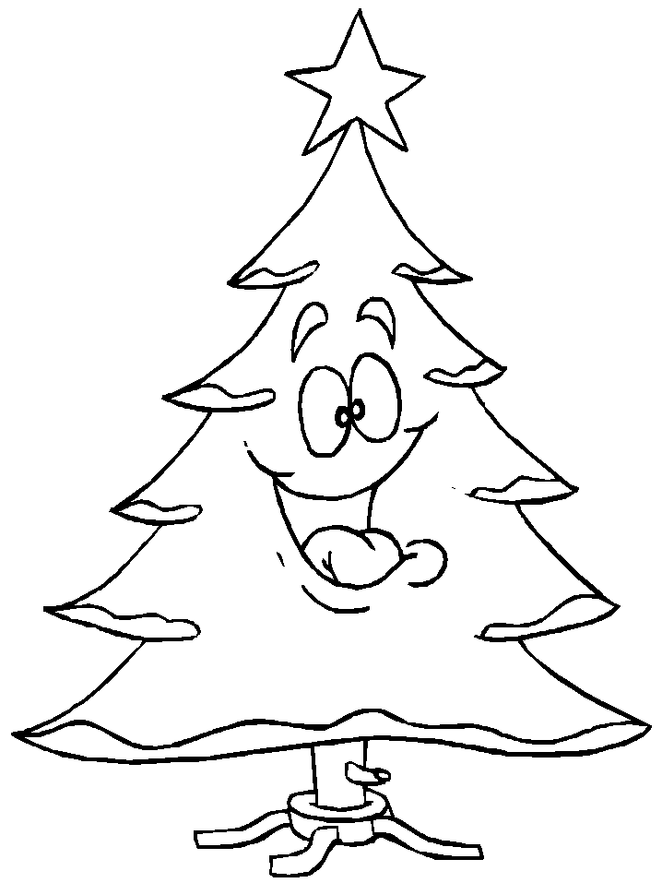
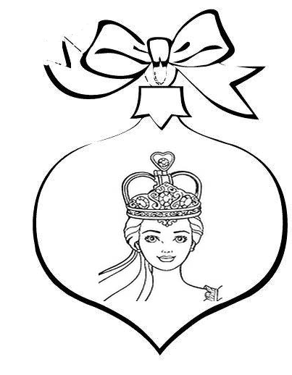

5 + 5=10
10
 6 – 3 = 3
3
7-5=2  2 +2 = 4
2
4

10–2 =8  4 + 1 = 5
5
8
1
7
3+4=7 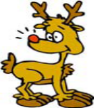 9 – 8 = 1

32.УЧИТЕЛ: -Украсихме елхата, и за да е празнично настроението ще си изпеем ……

33. Песен…… ”Пей, звънче” („Jingle Bells”),бълг.текст: Галина Златина…………
1. Приказна шейна, литнала в нощта, 2. Приказна шейна, пее над света,
кончето лети и звънче звъни. хиляди звезди сипят светлини.
Ти, шейна, лети! Белите следи Кончето лети, весел смях ехти,
водят ни, че почва там над замръзналата шир
празник най-голям. носим се безспир.
Припев: Звънко пей(2), сребърно звънче,
над света разлюлей ангелско гласче, хей! }2 Припев: …………………….
Звънко пей (2), сребърно звънче,
над света разлюлей ангелско гласче.

34.УЧИТЕЛ: -Нашият празник, посветен на цифрите, е към своя край. Искам да благодаря на първокласниците за усилията и труда, който положиха до този момент и мисля, че за това време (от 3 месеца), те научиха много неща по математика. Затова всеки от тях ще получи заслужена грамота!

35.УЧИТЕЛ: Раздаване на ГРАМОТИ и символичен подарък (новогодишна елхова
играчка, коледна книжка , …… - по ваша преценка)

36.УЧИТЕЛ: - Следва СНИМКА за спомен и ПОЧЕРПКА за децата.

